**Guía de Música 1**

Nombre: _________________________________________________________ Fecha: _______________________

1. Observa el siguiente video para recordar las distintas figuras rítmicas y percute cuando se te indique.

<https://youtu.be/DfcUActQ3hs?si=7oY4XHB2cCOrtN7d>

2. Dibuje un **pentagrama** de 4 compases que contenga:

• Llave de SOL

• Métrica de 4/4

• En el compás 1: dos negras en nota Sol

• En el compás 2: cuatro corcheas en nota La

• En el compás 3: una negra en nota Si y 2 corcheas en nota La

• En el compás 4: una blanca en nota Sol

• Barra de Repetición.

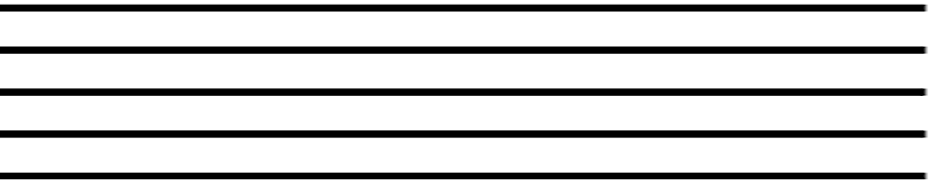

3. Practica en tu instrumento musical los 8 primeros compases de Lost Woods. Después de 15 minutos la profesora evaluará tu avance musical.

